USER

MANUAL


Szkoła Główna Gospodarstwa
Wiejskiego w Warszawie

Centrum Informatyczne

User Manual Platformy
signius professional

Cel dokumentu

Ten User Manual ma na celu dostarczenie użytkownikom pełnej instrukcji obsługi portalu do zdalnego podpisywania dokumentów SIGNIUS Professional. Został przygotowany na dedykowanej wersji platformy dla SGGW.

Portal SIGNIUS Professional został stworzony, aby ułatwić proces podpisywania dokumentów, umożliwiając szybkie, wygodne i bezpieczne podpisywanie ich zdalnie - z dowolnego miejsca i urządzenia z dostępem do Internetu.

User Manual w prosty i jasny sposób prezentuje proces logowania użytkownika, dodawania i wysyłania dokumentów do podpisu, podpisywania i pobierania dokumentów. Aby najlepiej zobrazować wszystkie funkcjonalności portalu, instrukcje tekstowe zostały wsparte screenami z dedykowanej dla SGGW platformy. Niniejszy podręcznik pomoże użytkownikom w pełni zrozumieć cały proces podpisywania dokumentów za pomocą portalu oraz zdobyć wiedzę na temat wszystkich jego funkcjonalności.

Instrukcja obsługi portalu SIGNIUS Professional

- Logowanie – Pracownik SGGW

Aby zalogować się na portalu należy wejść na stronę https://sggw.signius.eu/ i następnie kliknąć zielony przycisk „Logowanie dla pracowników SGGW”.

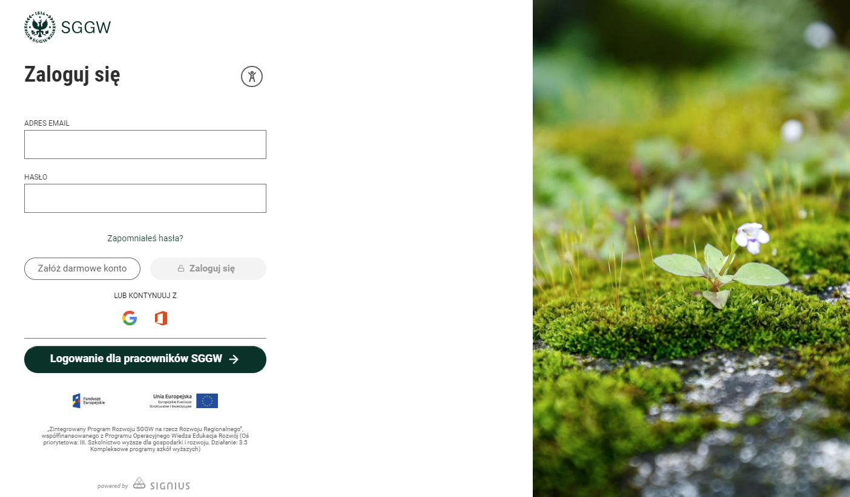

Użytkownik (Pracownik SGGW) zostaje przekierowany na kolejną stronę, gdzie loguje się do portalu SIGNIUS z wykorzystaniem serwera uwierzytelniającego SGGW poprzez podanie danych logowania (login i hasło) pracownika z domeny @sggw.edu.pl systemu.

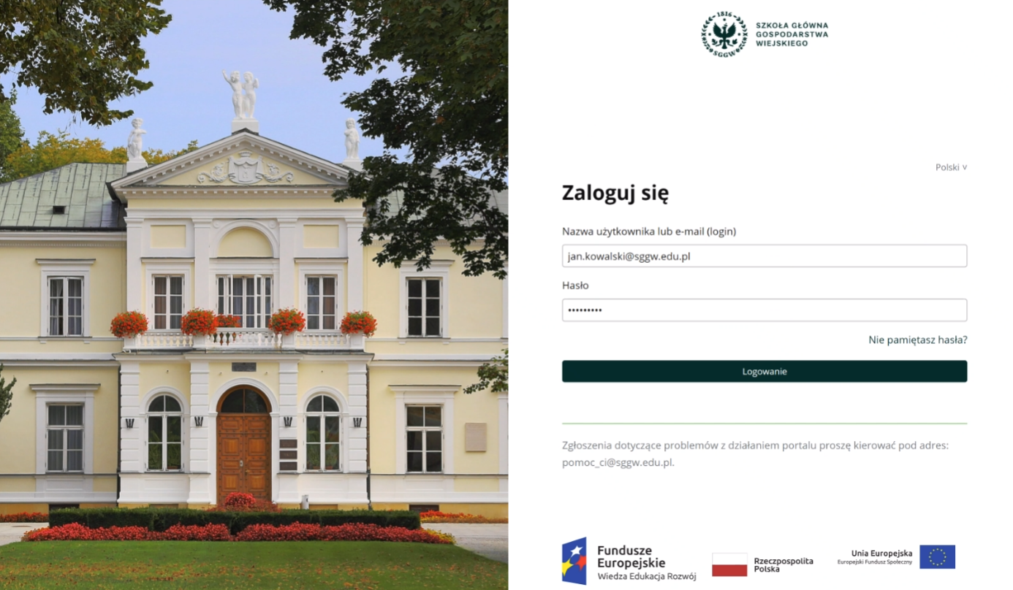

Przy pierwszym logowaniu się na platformę SIGNIUS pojawi się formularz do wprowadzenia swoich danych (numer telefonu, imię, nazwisko) – widoczny poniżej. Po wypełnieniu danych na podany numer telefonu wysłany zostanie kod SMS, który należy wpisać w dedykowanym polu. Nastąpi zalogowanie na platformę SIGNIUS.
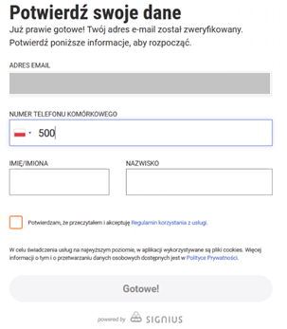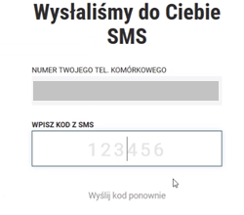

Każde kolejne logowanie nie będzie wymagało podania tych danych, ani weryfikacji kodem SMS. Ponadto, dopóki użytkownik nie wyloguje się z systemu wewnętrznego SGGW, logowanie do platformy SIGNIUS nastąpi automatycznie po kliknięciu przycisku „Logowanie dla pracowników SGGW” na ekranie startowym: https://sggw.signius.eu/

- Zlecanie dokumentu do podpisu
Aby nadać dokument do podpisu należy w pierwszej kolejności utworzyć nowy folder i tam go dodać, lub dodać dokument do jednego z istniejących już folderów. W tym paragrafie prezentujemy cały proces zlecania dokumentu do podpisu, rozpoczynając od utworzenia nowego folderu.

  - Tworzenie folderu
Aby utworzyć nowy folder, kliknij w ikonę folderu z napisem „+ Utwórz folder i dodaj dokumenty”:

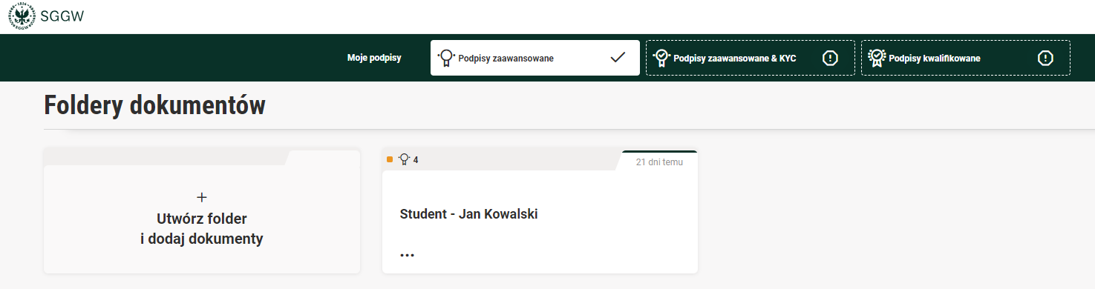

Następnie nadaj nazwę folderowi. Może to być przykładowo imię i nazwisko osoby, której dokumenty się w nim znajdują lub nazwa sprawy, której folder dotyczy. Kliknij „Potwierdź”, aby utworzyć folder.
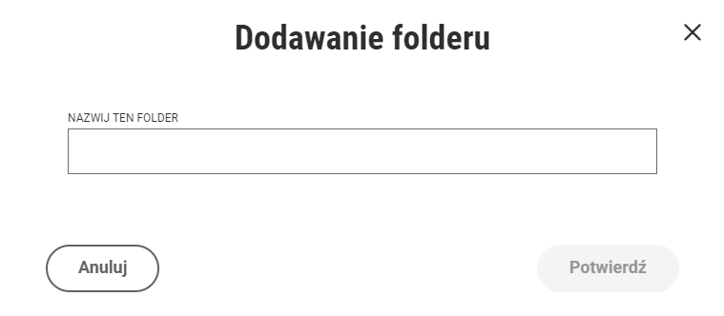

Folder został utworzony.
Po utworzeniu folderu jesteśmy od razu w jego wnętrzu. Nazwa folderu widnieje w lewym górnym rogu. Nazwę folderu można zmienić w dowolnym momencie.

  - Dodawanie dokumentu/dokumentów do podpisu
Dokument/dokumenty do podpisu możemy dodać od razu po utworzeniu folderu, ponieważ znajdujemy się w jego wnętrzu.

Jeśli mamy już utworzonych więcej folderów, wybieramy ten, do którego chcemy dodać dokumenty. Będąc w folderze, należy kliknąć przycisk „Wybierz pliki z komputera” i dodać je do folderu, lub alternatywnie przeciągnąć je z dysku za pomocą myszki w pole prostokąta zaznaczone przerywaną linią.
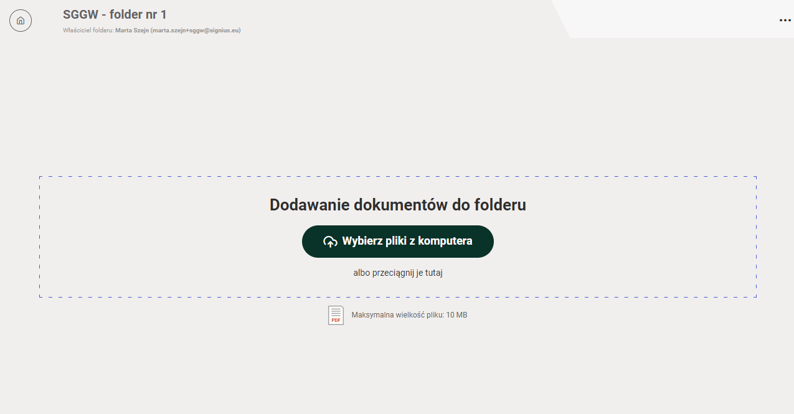
Gdy dokumenty zostaną poprawnie dodane do folderu, naciskamy przycisk „Dalej” znajdujący się w prawym dolnym rogu ekranu:

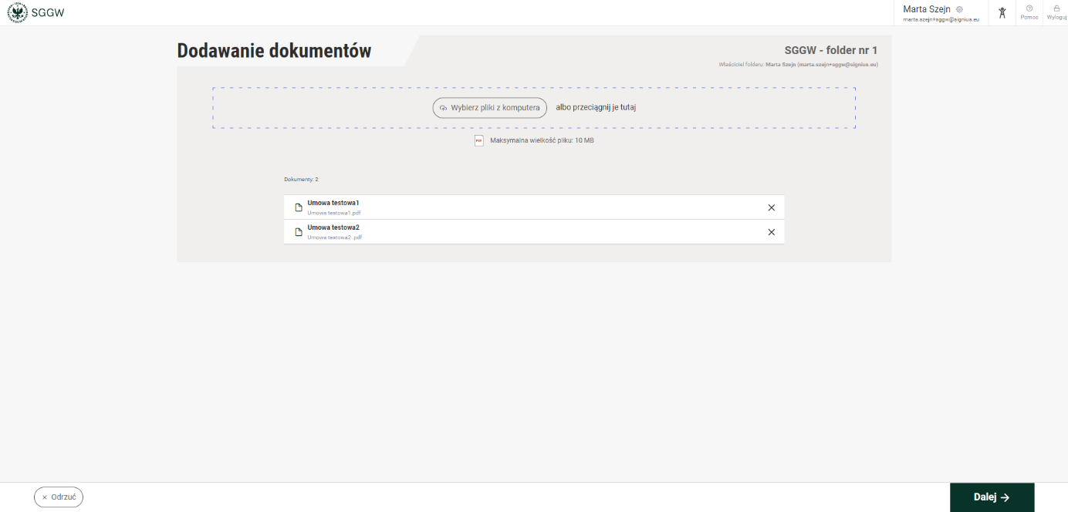

  - Wybór graficznej reprezentacji podpisu
Wybieramy rodzaj podpisu „Zaawansowany” (zgodnie z umową te podpisy są dyspozycji SGGW):

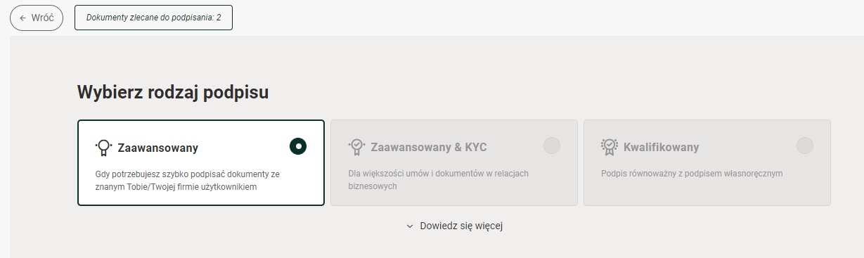

Następnie, poniżej pojawia się pole wyboru graficznej reprezentacji podpisu. Spośród 3 dostępnych opcji wybieramy jedną:
- wizualizacja na pierwszej stronie dokumentu
- dodatkowa strona na końcu dokumentu
- samodzielne wskazania miejsca na dokumencie
Na potrzeby tego User Manual, wybieramy samodzielne wskazanie miejsca na dokumencie.

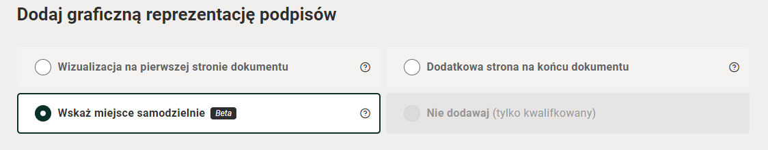
UWAGA! Graficzna reprezentacja podpisu to lista osób, które podpisały dokument wraz z czasem złożenia przez nie podpisu na dokumencie. Graficzna reprezentacja podpisu to wizualizacja podpisu, a nie faktyczny podpis elektroniczny.

  - Dodawanie osób podpisujących wraz z ustaleniem kolejności podpisywania lub bez

W dalszej kolejności dodajemy osoby podpisujące dokument(y). W formularzu wpisujemy dane poszczególnych osób (adres e-mail, numer telefonu komórkowego, imię i nazwisko), do których wysyłamy dokument do podpisu, zatwierdzając je każdorazowo przyciskiem „Gotowe”.
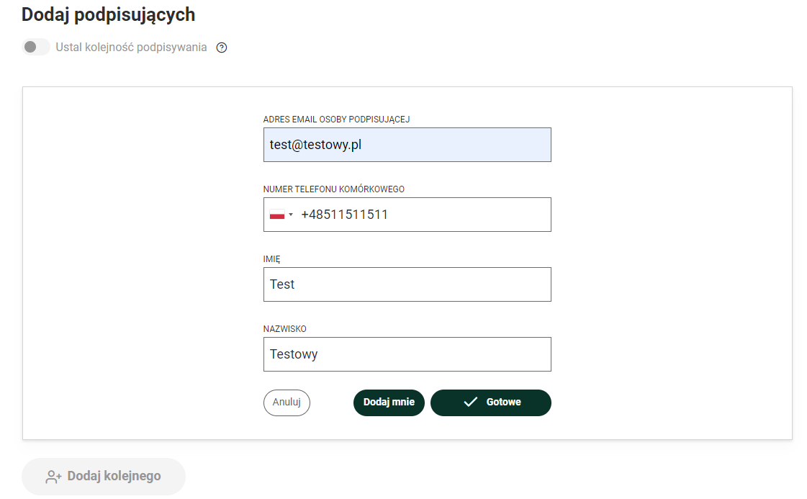

Aby dodać kolejną osobę, wciskamy przycisk „Dodaj kolejnego” i wypełniamy formularz w ten sam sposób.
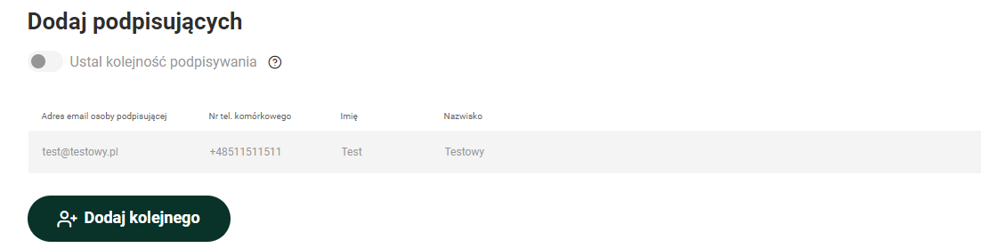

Jeśli jesteśmy stroną podpisującą dokument(y), klikamy widniejący pod formularzem przycisk „Dodaj mnie”, wówczas nasze dane automatycznie pojawią się na liście podpisujących.
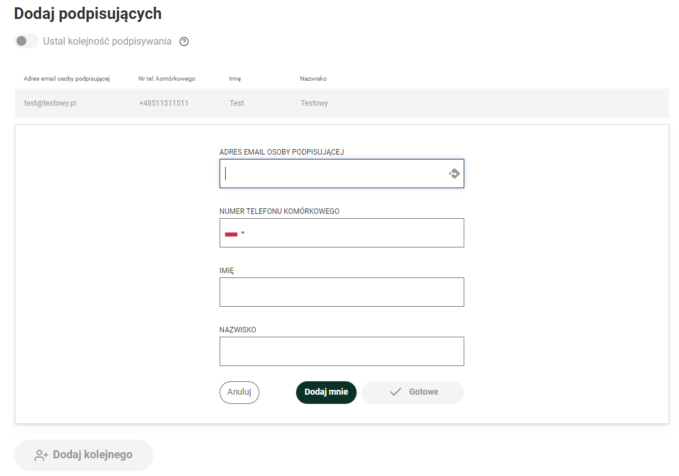

Gdy lista podpisujących jest gotowa możemy zdecydować, czy dokument ma być podpisywany w ustalonej kolejności, czy nie. W tym celu ustawiamy zaznaczony poniżej suwak na wybranej opcji.

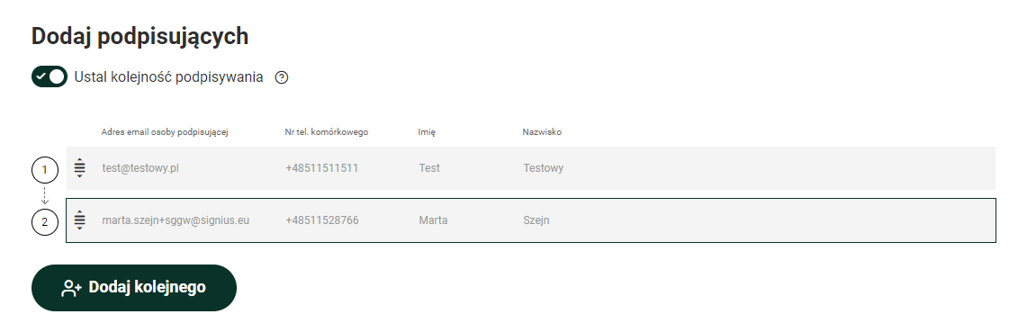

Aby zmienić kolejność podpisywania, należy chwycić i przeciągnąć wybraną komórkę w górę lub w dół listy.

Jeśli ustalimy podpisywanie w określonej kolejności, wówczas każda kolejna osoba będzie mogła podpisać dokument dopiero, gdy podpiszą go poprzedzające osoby.
Jeśli wysyłamy dokument do podpisu bez ustalonej kolejności, suwak powinien być przesunięty w lewo. Wówczas wszystkie osoby podpisują niezależnie od siebie.

W tym miejscu mamy także możliwość usunięcia osób lub zmiany ich danych. W tym celu należy najechać na wybraną komórkę z danymi i kliknąć w jedną z dwóch ikon po prawej stronie.

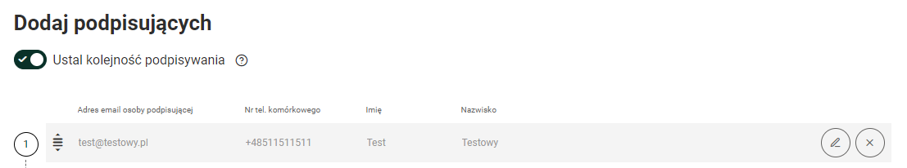

Gdy lista podpisujących jest gotowa, klikamy przycisk „Przekaż do podpisu” znajdujący się w prawym dolnym rogu.

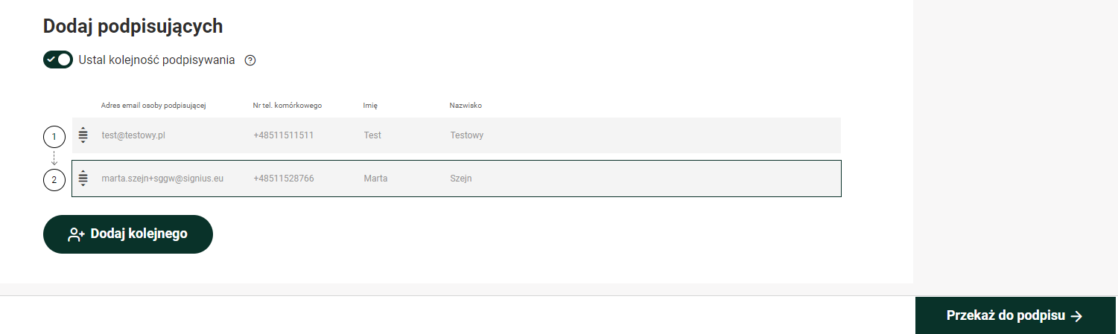

  - Samodzielne wskazanie miejsca graficznej reprezentacji podpisu na dokumencie
UWAGA!
W przypadku, gdy zaznaczyliśmy samodzielne wskazanie miejsca na dokumencie, w którym ma się znaleźć graficzna wizualizacja podpisu, wskażemy ją w tym momencie.

Na dole ostatniej strony każdego z dokumentów pojawiły się prostokąty z danymi osób podpisujących. Aby je zobaczyć klikamy przycisk „Przewiń do listy podpisujących”.

Następnie, każdy z prostokątów z danymi osoby podpisującej ustawiamy w wybranym na dokumencie miejscu, chwytając go i przesuwając. Dla każdego z dokumentów lokalizację graficznej reprezentacji podpisu wskazujemy oddzielnie. Do każdego kolejnego dokumentu przechodzimy klikając strzałkę w prawym dolnym rogu, jak wskazano na poniższym screenie.

Po ustaleniu lokalizacji graficznej reprezentacji podpisu dla każdego z dokumentów, klikamy przycisk „Podsumowanie”.

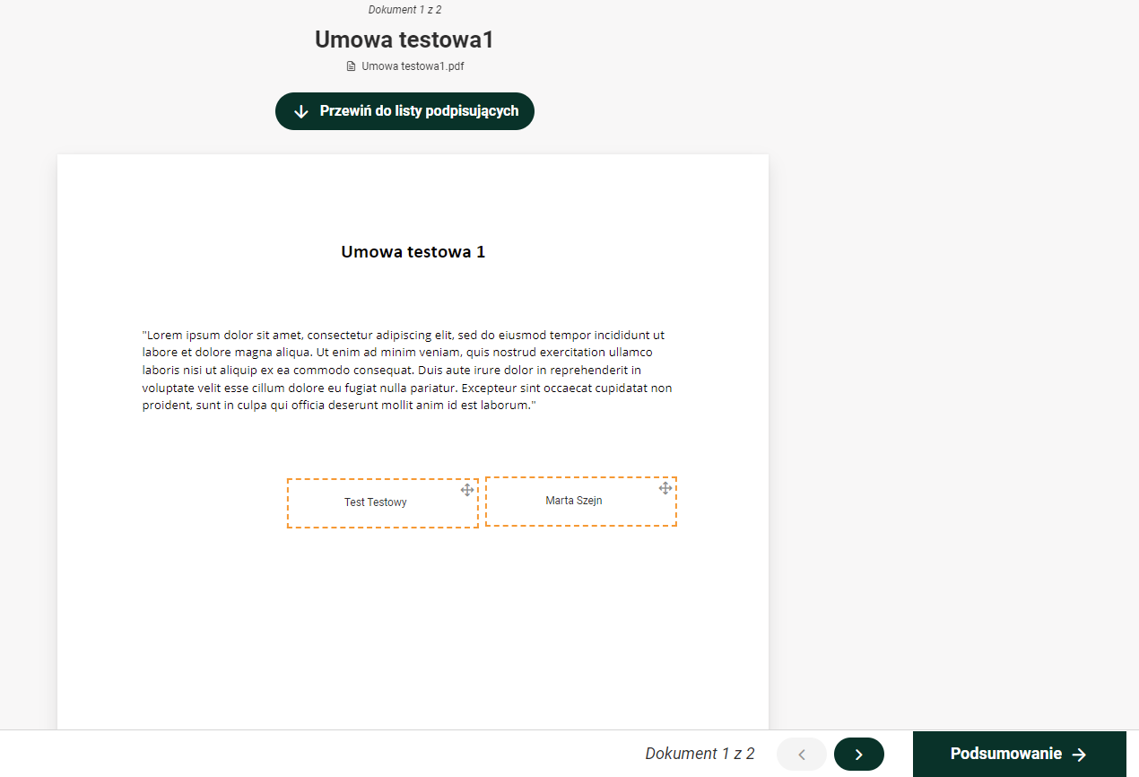

  - Podpisywanie dokumentu/dokumentów

Jeśli jesteśmy stroną podpisującą dokumenty, po przekazaniu dokumentów do podpisu, pojawi się ekran z dokumentami o statusie „DO PODPISU”.

Aby je podpisać, należy zaznaczyć dokumenty do podpisu (można zaznaczyć wszystkie naraz wybierając wskazaną poniżej opcję lub każdy pojedynczo) i następnie kliknąć „Podpisz wybrane dokumenty”.

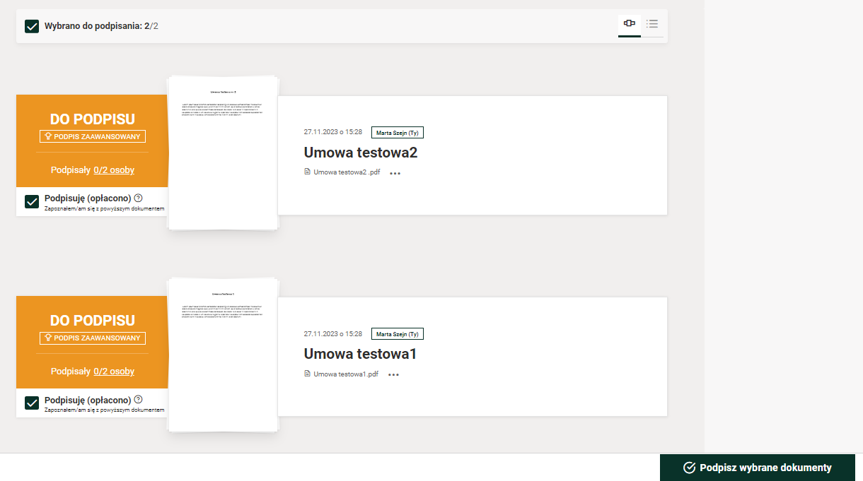

W tym miejscu mamy możliwość zmiany widoku dokumentów – z kafelek na listę. Zrobimy to wybierając jedną z dwóch ikon po prawej stronie nad dokumentami, jak zaznaczono poniżej:

Widok kafelków

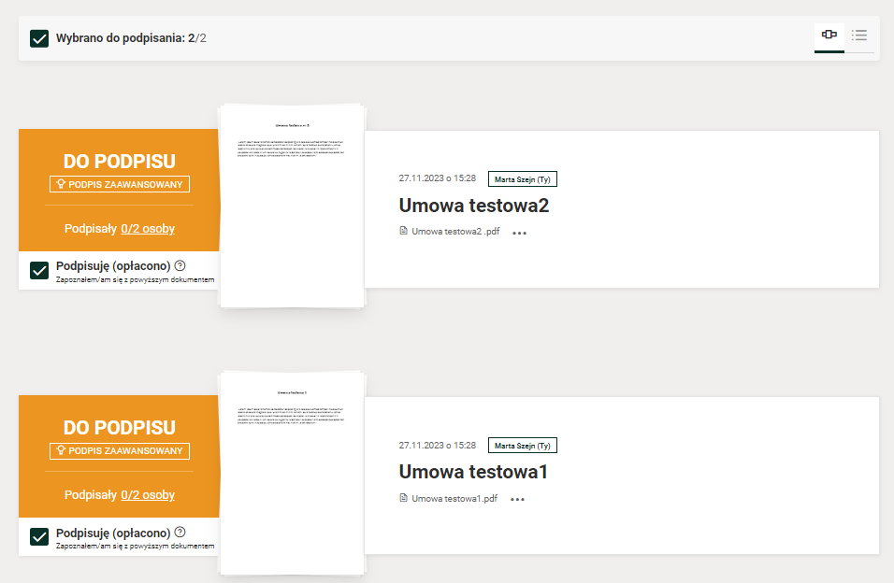
Widok listy

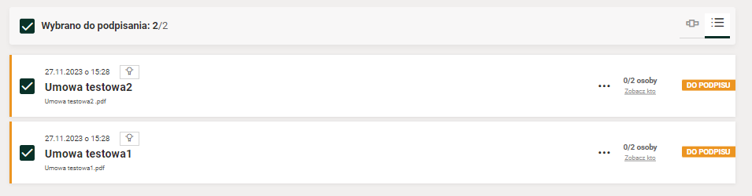

Wracając do procesu podpisywania, po kliknięciu przycisku „Podpisz wybrane dokumenty” w prawym dolnym rogu, pojawi się ekran z naszymi danymi. Sprawdzamy ich poprawność.

UWAGA!
W sytuacji gdy wybraliśmy samodzielne wskazanie miejsca graficznej reprezentacji podpisu na dokumencie, w tym miejscu mamy także możliwość zmiany graficznego symbolu podpisu ze standardowego na własny plik (można tu dodać np. faksymile podpisu). Własny plik (np. faksimile podpisu) można również zmienić w Ustawieniach konta – opcja ta jest pokazana w punkcie 8.

Zmiana ta jest oczywiście dobrowolna. Aby jej dokonać w tym momencie, klikamy przycisk „Zmień symbol”.

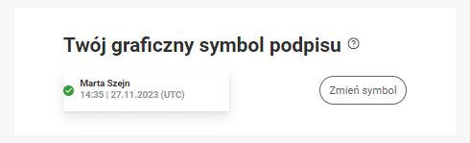

Następnie wybieramy „Twój plik” i klikamy przycisk „Wybierz” – tutaj mamy możliwość wgrania swojej własnej wizualizacji podpisu.

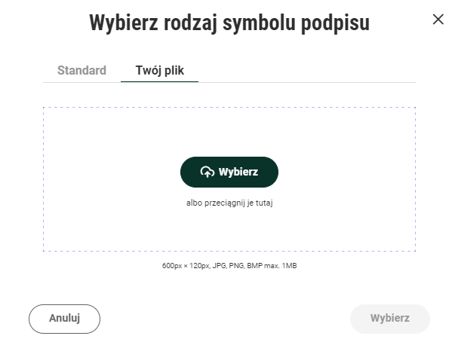

Wracając do procesu podpisywania - aby sfinalizować proces, klikamy przycisk w prawym dolnym rogu „Potwierdzam aktualność moich danych Podpisz dokumenty”, potwierdzając tym samym, że nasze dane, które widnieją na ekranie są poprawne.

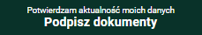

Na nasz telefon komórkowy otrzymamy kod SMS, który należy wprowadzić na ekranie:

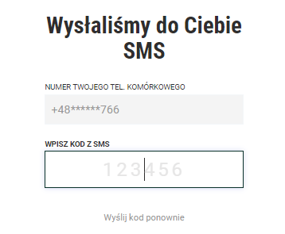
Dokument został podpisany.

- Statusy dokumentów – oznaczenia kolorystyczne
Dla dokumentów znajdujących się w folderze stosowane są 4 oznaczenia kolorystyczne, oznaczające odpowiednie statusy:

- Pomarańczowy – DO PODPISU (dokument oczekuje na Twój podpis)
- Szary – W TOKU (dokument oczekuje na podpisy innych osób)
- Jasno-zielony – PODPISANO (dokument podpisany przez wszystkie osoby)
- Ciemno-zielony – ZAKOŃCZONO (dokument usunięty*)
*Usunięty zostaje plik dokumentu, jednak jego metadane opisujące dokument, a także złożone na nim podpisy pozostają na platformie.
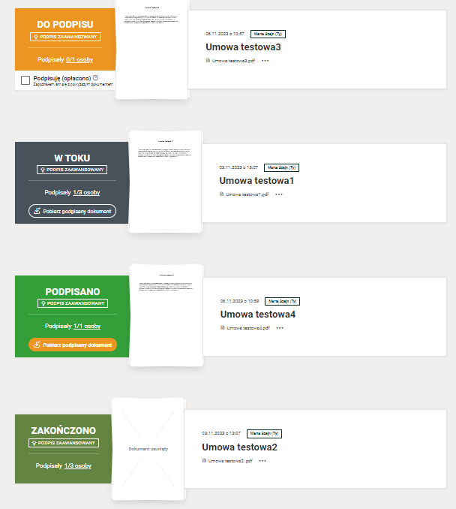
- Pobieranie, usuwanie i przeglądanie dokumentów
Dokumenty znajdujące się w folderze możemy w zależności od ich statusów oraz tego, czy my je zleciliśmy do podpisu, czy ktoś inny, podejrzeć, pobrać lub usunąć. Aby wykonać którąś z tych czynności, należy kliknąć 3 kropki widoczne po prawej stronie na kafelku dokumentu.

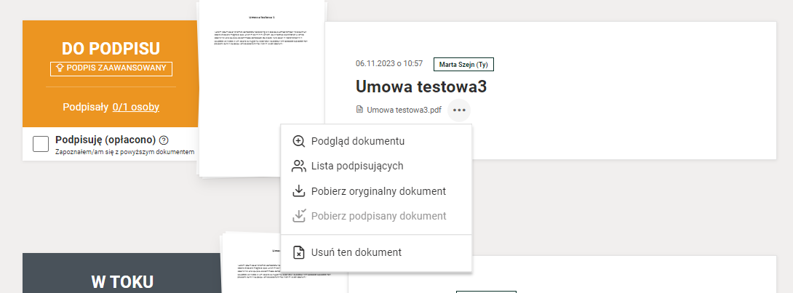

Pobieranie podpisanego dokumentu
Mamy dwie możliwości pobrania podpisanego dokumentu:
- Naciskamy przycisk „Pobierz podpisany dokument” który znajduje się na kafelku dokumentu po lewej stronie, na zielonym polu.
- Klikamy w 3 kropki pod nazwą dokumentu i wybieramy opcję „Pobierz podpisany dokument”.

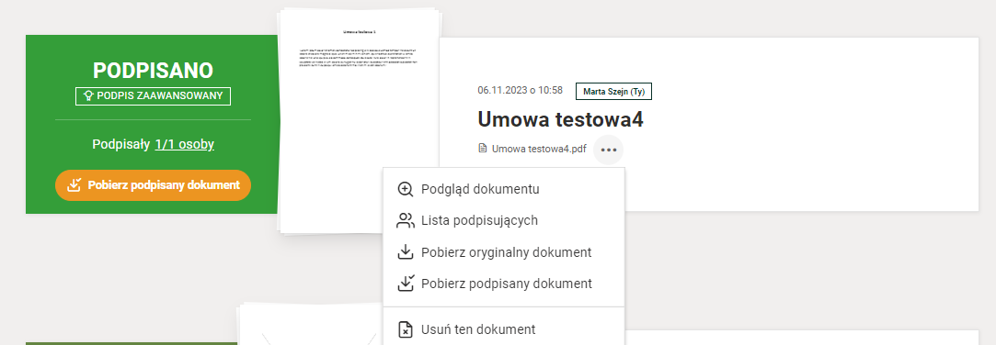

Podgląd dokumentu

Aby podejrzeć dokument należy najechać myszką na ikonę kartki i następnie kliknąć w ikonę lupy z plusem która pojawi się na środku:

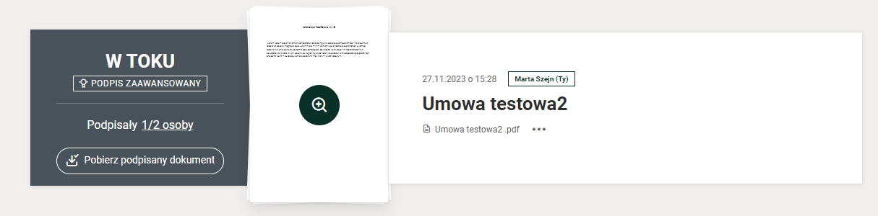

Usuwanie dokumentu

W celu usunięcia dokumentu, klikamy w 3 kropki pod nazwą dokumentu i wybieramy opcję „Usuń ten dokument”.

Jeśli na dokumencie znajdują się podpisy, przed jego usunięciem zostaniemy zapytania, czy chcemy go pobrać.

Nie ma możliwości usuwania dokumentów wysłanych do nas przez inne osoby. Możemy usunąć jedynie te, które sami zleciliśmy do podpisu.

- Zmiana nazwy i usuwanie folderu
Możemy usunąć foldery, które utworzyliśmy, albo zmienić ich nazwę. Nie możemy tego zrobić z folderami, które utworzyły inne osoby, wysyłając nam dokument(y) do podpisu. Możemy tego dokonać w dwojaki sposób:

- Będąc na ekranie głównym klikamy w 3 kropki znajdujące się pod nazwą folderu i wybieramy interesującą nas opcję.
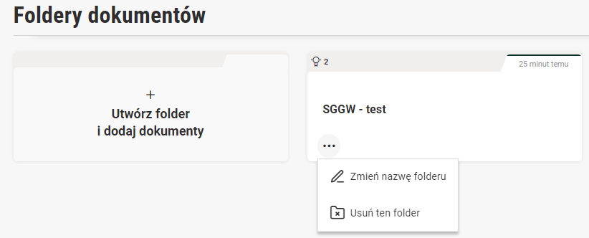

- We wnętrzu danego folderu klikamy 3 kropki po prawej stronie nazwy folderu – pojawiają się opcje zmiany nazwy folderu i jego usunięcia – wybieramy interesującą nas czynność.
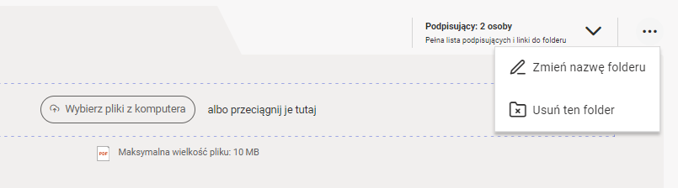

- Wysyłanie przypomnień o dokumencie do podpisania
Istnieje możliwość szybkiego wysłania przypomnienia z platformy o dokumencie do podpisania do innej osoby. Aby to zrobić należy wybrać dokument, na którego podpis czekamy i kliknąć na kafelku w listę osób podpisujących, jak zaznaczono poniżej:

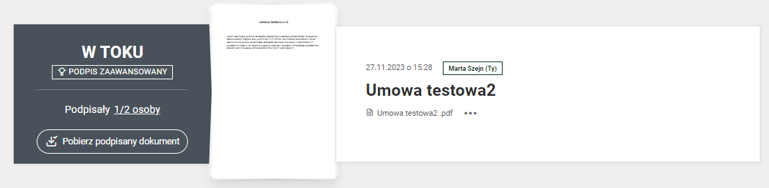

Otworzy się okno z listą osób podpisujących. Aby wysłać przypomnienie do wybranych osób klikamy w ikonę znajdującą się po prawej stronie adresu mailowego:
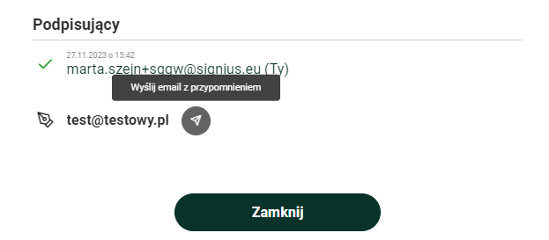

- Podpisywanie dokumentu otrzymanego do podpisu od Zleceniodawcy
Informację o dokumencie do podpisania otrzymujemy mailowo. W mailu widnieje m.in. imię i nazwisko oraz e-mail osoby, która zleciła nam dokument do podpisu oraz nazwa pliku. Klikamy w przycisk „Podpisz teraz”, który kieruje nas na platformę (do okna logowania).

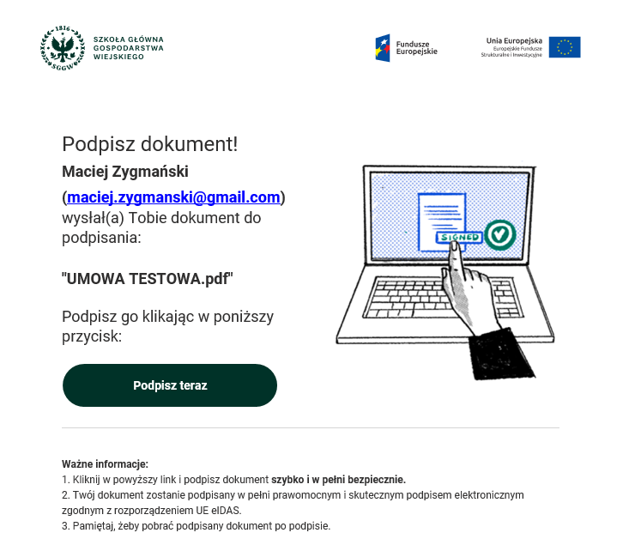
Po zalogowaniu się wyświetla się od razu dokument/dokumenty do podpisania. Proces podpisywania wygląda tak samo, jak opisano w punkcie 2.6. (z pominięciem opcji wyboru graficznej reprezentacji podpisu, która jest definiowana przez osobę zlecającą dokument do podpisu).

Po zalogowaniu się, otwiera się okno z widokiem dokumentu do podpisania. Zaznaczamy dokument (lub dokumenty, jeśli jest ich kilka), do podpisania i klikamy przycisk znajdujący się w prawym dolnym rogu „Podpisz wybrane dokumenty”.

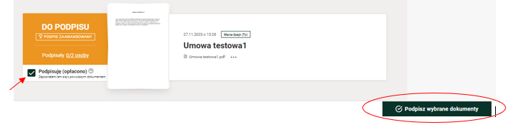
W następnym kroku pojawia się ekran z naszymi danymi – jeśli się nie zmieniły, zatwierdzamy je klikając przycisk „Potwierdzam aktualność moich danych Podpisz dokumenty”.

Na nasz telefon komórkowy otrzymamy kod SMS, który należy wprowadzić na ekranie:

Dokument został podpisany.

- Ustawienia konta
W zębatym kółku w górnym menu po prawej stronie znajduje się panel Ustawień. Możemy w nim wykonać następujące czynności:

- Zmienić swoje hasło
- Zmienić język aplikacji
- Zmienić swoje dane
- Dodać lub zmienić swój własny symbol graficzny podpisu (wgrywając własny plik np. faksymile), który będzie stosowany do wszystkich dokumentów, dla których wybrana zostanie opcja graficznej reprezentacji podpisu w formie „Samodzielnego wskazania miejsca”
- Podejrzeć, czy dokumenty są automatycznie usuwane po 30 dniach (o wyborze tej opcji decyduje Administrator)
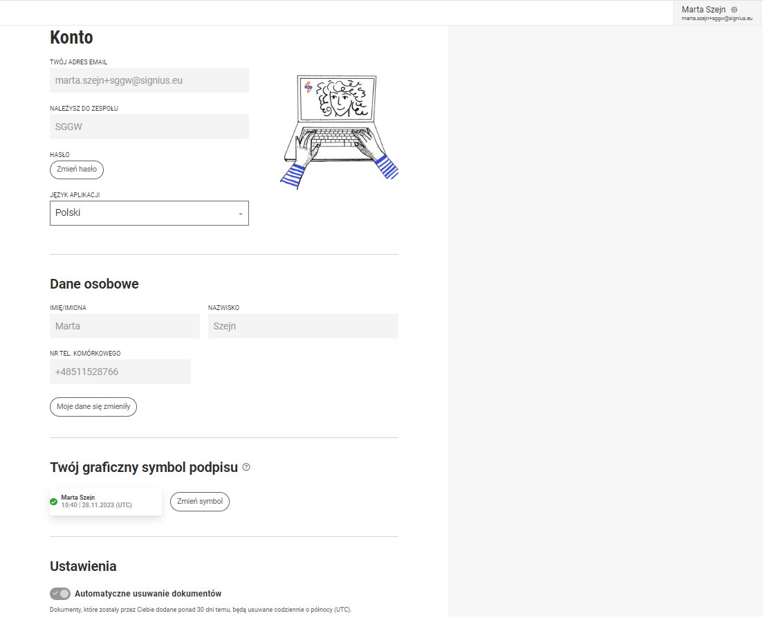
- Wersja WCAG – dostosowanie platformy na potrzeby osób niepełnosprawnych

Na potrzeby osób niepełnosprawnych platforma została dostosowana do wymagań WCAG.
Po wybraniu ikony widniejącej na poniższych screenach, można dostawać kontrast oraz wielkość czcionki, co znacznie ułatwi pracę na platformie osobom z wadami wzroku.

Zmiany kontrastu oraz wielkości czcionki można dokonać zarówno podczas logowania (klikając w ikonę obok napisu Zaloguj się), jak i po zalogowaniu na platformę (klikając w ikonę obok imienia i nazwiska w górnym menu).

